Погоджено на Затверджено:
засіданні педради, Директор гімназії
протокол № 1 від 31.08.2021р. _______Любов ПЕРЕХОДЬКО

Антибулінгова програма
соціально-психологічної служби
Зарічненської гімназії
Зарічненської селищної ради
Вараського району
«Профілактика та попередження насилля та булінгу в учнівському середовищі»

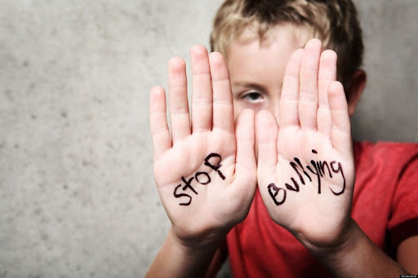

Вступ
Метою даної програми є: ознайомити учасників освітнього процесу з причинами виникнення булінгу, впливу цього явища на окрему особистість і учнівський колектив в цілому, опрацювати практичні методи виявлення постраждалих та булерів, методи роботи з ними та профілактики даного явища. Програма складається з теоретичного матеріалу і практичної складової – виявлення жертв боулінгу або булерів, побудові стратегічних рішень та конкретних методів впливу на учасників булінгу, організації системної роботи в учнівському колективі.
Насильство в школі є, нажаль, досить розповсюдженим в наш час. Дуже важливо щоб учні, їх батьки та вчителі були проінформовані про це негативне явище, як його виявити, як з ним боротися та, головне, як його уникнути.
Образливі прізвиська, глузування, піддражнювання, стусани з боку одного або групи учнів щодо однокласника або однокласниці – є ознаками нездорових стосунків, які можуть привести до цькування – регулярного, повторюваного день у день знущання. Регулярне та цілеспрямоване нанесення фізичної й душевної шкоди стало об’єктом уваги науковців та педагогів, починаючи з 70-х років минулого століття, й отримало спеціальну назву – булінґ.
Булінґ (від англ. bully – хуліган, задирака, грубіян, «to bully» – задиратися, знущатися) – тривалий процес свідомого жорстокого ставлення, агресивної поведінки з метою заподіяти шкоду, викликати страх, тривогу або ж створити негативне середовище для людини.
За даними різних досліджень, майже кожен третій учень в Україні, так чи інакше зазнавав булінґу в школі, потерпав від принижень і насміхань: 10% – регулярно (раз в тиждень і частіше); 55% – частково піддаються знущанню зі сторони однокласників; 26% – батьків вважають своїх дітей жертвами булінґу.
Практично в кожному класі є учні, які стають об’єктами глузувань та знущань, а також агресори, які є ініціаторами булінґу.
Найчастіше цькування ініціюють надмірно агресивні діти, які люблять домінувати, бути «головними». Принижуючи інших, вони підвищують власну значимість. Нерідко це відбувається через глибокі психологічні комплекси кривдників. Можливо вони самі переживали приниження або копіюють ті агресивні й образливі моделі поведінки, які є в їхніх сім’ях.
Завдання:
-профілактика булінгу в освітньому середовищі;
- попередження і подолання наслідків булінгу серед учнів;
- систематизувати знання щодо взаємостосунків дітей та молоді у навчальному закладі;
- навчитися визначати групи ризику (жертв та булерів);
- ознайомитися з принципами організації системного протистояння булінгу у молодіжному колективі.
Очікуванні результати:
запобігання виникненню булінгу в освітньому середовищі.

Найчастіше жертвами булінґу стають діти, які мають:
- Фізичні вади – носять окуляри, погано чують, мають порушення рухового апарату фізично слабкі.
- Особливості поведінки – замкнуті чи імпульсивні, невпевнені, тривожні.
- Особливості зовнішності – руде волосся, веснянки, мають надмірну худорлявість чи повноту.
- Недостатньо розвинені соціальні навички: часто не мають жодного близького друга, краще спілкуються з дорослими ніж з однолітками.
- Страх перед школою: неуспішність у навчанні часто формує у дітей негативне ставлення до школи, страх відвідування певних предметів, що сприймається оточуючими як підвищена тривожність, невпевненість, провокуючи агресію.
- Відсутність досвіду життя в колективі (так звані «домашні» діти).
- Деякі захворювання: заїкання, дислалія (порушення мовлення), дисграфія (порушення письма), дислексія (порушення читання).
- Знижений рівень інтелекту, труднощі у навчанні.
- Високий інтелект, обдарованість, видатні досягнення.

Форми та види булінґу
Людину, яку вибрали жертвою і яка не може постояти за себе, прагнуть принизити, залякати, ізолювати від інших різними способами. Найпоширенішими формами булінґу є:
- Словесні образи, глузування, обзивання, погрози.
- Образливі жести або дії.
- Залякування за допомогою слів, загрозливих інтонацій, щоб змусити жертву щось зробити чи не зробити.
- Ігнорування, відмова від спілкування, виключення з гри, бойкот.
- Вимагання грошей, їжі, речей, умисного пошкодження особистого майна жертви.
- Фізичне насилля (удари, щипки, штовхання, підніжки, викручування рук, будь-які інші дії, які заподіюють біль і навіть тілесні ушкодження).
- Приниження за допомогою мобільних телефонів та Інтернету (СМС-повідомлення, електронні листи, образливі репліки і коментарі в чатах і т.д.), розпускання чуток і п

План заходів
№ | Назва заходу | Термін виконання | Вікова категорія | Відповідальний
1. 1 | Інформаційна лекція з метою ознайомлення з темою кібербулігну «Стоп кібербулінг» | Вересень | 6-7класи | Соціально-психологічна служба
2  2 | Бесіда «Що таке боулінг?»Правова відповідальність. | Вересень | 3 клас | Класний керівник  3-го класу
3. 3 | Оформлення інформаційної газети «Стоп булінг» | Вересень | 6-9 класи | Соціально-психологічна служба
4. 4 | Анкетування учнів з метою виявлення проявів насильства | Жовтень | 7,9 класи | Практиктичний психолог
5 | Інформаційна стаття для батьків «Виявлення і протидія булінгу» | Жовтень | Батьки | Соціальний  педагог
6 | Бесіда «Стоп булінг» | Жовтень | 2 клас | Класний керівник  2-го класу
7 | Бесіда «Протидія боулінгу в дитячому середовищі». | Жовтень | 7 клас | Класний керівник  7-го класу
8 | Бесіда «Твої права та обов’язки» | Листопад | 4 клас | Соціальний  педагог
9 | Година спілкування«Чим конфлікт відрізняється від булінгу» | Листопад | 6 клас | Соціально-психологічна служба
10 | Перегляд відеоролика «Скажи – «Ні!»бульнгу» | Листопад | 3 клас | Класний керівник  3-го класу
11 | Проєкт «Булінг - стоп» | Листопад | 8 клас | Класний керівник  8-го класу
12 | Консультація-практикумдля батьків учнів «Культура поведінки підлітка. Як її виховувати.» | Листопад | Батьки  7-го класу | Класний керівник  7-го класу
13 | Година інформування «Мій світ без насильства» | Січень | 3 клас | Класний керівник  3-го класу
14 | Семінар-практикум: «Булінг, причини та наслідки. Правова відповідальність.» | Лютий | Педагогічні працівники | Соціально-психологічна служба
15 | Заняття з елементами тренінгу «Конфлікти та шляхи їх подолання» | Лютий | 8 класи | Соціально-психологічна служба
16 | Бесіда «Попередження кібербулінгу.» | Лютий | 7 клас | Класний керівник  7-го класу
17 | Щоденник вражень «Як я вирішую конфлікти» | Лютий | 4 клас | Класний керівник  4-го класу
18 | Бесіда «Все що треба знати батькам про боулінг» | Лютий | Батьки 4-го класу | Класний керівник  4-го класу
19 | Бесіда «Булінг.Протидія цькуванню.» | Лютий | 9 клас | Класний керівник  9-го класу
20 | Виготовлення та розповсюдження профілактичних буклетів | Березень | 6-9 класи  Педагоги  Батьки | Соціально-психологічна служба
21 | Презентація «Шкільний булінг» | Березень | 6-9 класи | Соціально-психологічна служба
22 | Виконуй поради «Умій захистити себе від боулінгу» | Березень | 4 клас | Класний керівник  4-го класу
23 | Бесіда «Скажи – «ні!» булінгу» | Квітень | 2 клас | Класний  Керівник  2-го класу
24 | « Булінг, як його розпізнати та захиститися» | Травень | 6 клас | Класний керівник  6-го класу
25 | Перегляд мультфільму | Травень | 2 клас | Класний керівник  2-го класу
26 | Година спілкування «Налагодження конфліктів із іншими» | Травень | 4 клас | Класний керівник  4-го класу
27 | Індивідуальні консультації з батьками щодо профілактики боулінгу | Протягом року | Батьки учнів | Практичний психолог

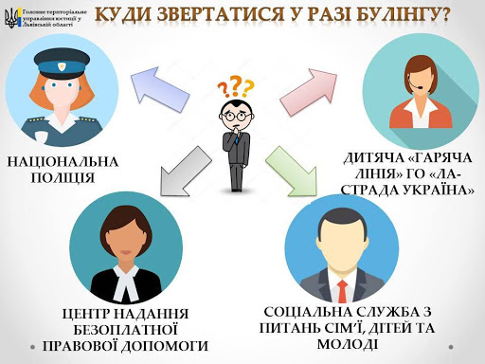

Порядок подання та розгляду заяв про випадки булінгу
– Потерпілий від насильства (жертва булінгу) повідомляє про випадок класному керівнику чи батькам.
– Потерпілий або його батьки пишуть заяву на ім’я директора про випадок булінгу.
– Класний керівник фіксує даний випадок в журналі обліку заяв і повідомлень про випадки булінгу та повідомляє адміністрацію закладу.

Порядок реагування на доведені випадки булінгу в закладі
· При встановленні факту або підозрі про наявність булінгу батьки або вчитель повідомляє про це адміністрацію закладу.
· Адміністрація спільно з соціально-психологічною службою школи невідкладно реагує на представлені факти.
· Безпосередня робота класного керівника, практичного психолога та соціального педагога з булерами та жертвами.
· Бесіда з учнями класу щодо з’ясування проявів булінгу.
· Бесіда окремо з булерами та окремо з жертвами третирування.
· Бесіда окремо з батьками булерів та окремо з батьками жертв булінгу щодо ситуації, що склалася та визначення шляхів її подолання.
· Відпрацювання навичок поведінки жертв та виведення їх зі стану жертви.
Відповідальність осіб причетних до булінгу.
Відповідальність осіб причетних до булінгу залежить від частоти, складу та cпособу вчинення правопорушення:
· за вчинення булінгу вперше штраф складає від 340 до 850 гривень;
- за повторне вчинення протягом року після накладення
адміністративного стягнення, вчинення відносно неповнолітнього, вчинення
з особливою жорстокістю штраф складає від 1700 до 3400 гривень.
В залежності від суб’єкта:
· за вчинення малолітніми або неповнолітніми особами віком від
чотирнадцяти до шістнадцяти років – штраф складає від 340 до 850 гривень
і накладається на їхніх батьків або осіб, які їх замінюють;
- за приховування випадків булінгу педагогічним працівником,
керівником закладу освіти – штраф від 850 до 1700 гривень.
СКАЖИ НАСИЛЬСТВУ НІ!!!!
